Конспект занятия
по внеурочной деятельности
на тему «Органы питания. Здоровое питание»
в 1 В классе
учителя начальных классов Павловой Марины Михайловны.

Цели:
- Познакомить детей с органами питания; дать знание о значении пищи для растущего организма.
- Учить различать полезные продукты от вредных, делить продукты на группы.
- Учить коммуникативным навыкам общения, работы в группе.
- Воспитать бережного отношения к своему здоровью и здоровью других.

Оборудование:

Ход занятия
- Организационный момент.
- У нас сегодня необычное занятие, к нам пришли гости. Давайте мы поприветствуем наших гостей.
- Давайте вспомним, каких докторов из страны Здоровячок мы знаем.
- Какие советы доктора Воды и Мыла вы знаете?
- Какие советы доктора Свежий Воздух вы знаете?
II. Беседа по теме.
- Посмотрите, у вас на партах карточки, в которых буквы и цифры сдружились. Нужно расставить буквы в соответствии с цифрами в порядке возрастания.
- Какое слово получилось?
- Как вы понимаете эти слова?
- Как вы думаете, зачем человек кушает?
- Чем питается человек?
III. Опыт.
- Ребята, я хочу угостить вас яблоками.
- Но прежде мы должны вспомнить правило перед едой. ( Мыть руки перед едой).
- Для этого у вас на партах лежат влажные салфетки.
- Съешьте яблоко. Не торопитесь.
- Что произошло с яблоком?
- Куда попадает сначала яблоко? (В рот).
- Каким оно стало? (Смочилось слюной, измельчилось). Слайд 5.
- Куда попадает яблоко? ( В желудок).
- Что происходит в желудке? ( Яблоко переваривается, превращается кашицей).
- Куда попадает после желудка? ( Оно попадает в тонкий кишечник. Переваренная пища через стенки кишечника попадает в кровь и поступает ко всем органам ).
IV. Работа с карточками.
- Следующее задание: на партах лежат карточки с изображениями органов пищеварения, разложите их в таком порядке, в каком вы считаете правильным.
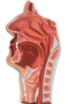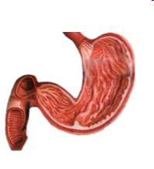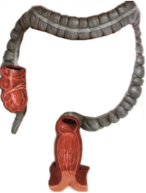
- Почему именно в таком порядке вы разложили их?
- Давайте посмотрим, правильно ли вы выполнили задание. Слайд 6

V. Физминутка.(презентация)
VI. Группы продуктов.
- Но не все продукты, которыми питается человек, полезны для здоровья.
- Продукты бывают полезными и вредными.
- Чем различаются полезные продукты от вредных? (Правильное питание – условие здоровья, а неправильное – приводит к болезням и к плохому самочувствию.)
- На партах лежат карточки с изображениями продуктов питания. Ваша задача, разделить эти карточки на две группы: полезные продукты и вредные продукты.
- Объясните, почему вы считаете их полезными, вредными.
VII. Условия питания.
- Чтобы правильно питаться, нужно выполнять два условия:
«умеренность» и «разнообразие».
- Как вы понимаете слово «умеренность»?
Слово «разнообразие».
Переедать очень вредно, желудок и кишечник не успевают все переварить.
VIII. Вывод.
- Диана хочет рассказать нам сказку. Послушайте внимательно.
«Жил-был один сказочный король. У него была дочь. Она любила только сладкое. И с нею случилась беда.»
- Какая беда случилась с принцессой?
- Можете ли вы посоветовать королю, как можно вылечить принцессу?
- Какие советы вы дадите?
- Вот советы правильного питания и поведения за столом. Слайд 8.
IX. Кроссворд.
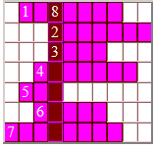
- Что ты говоришь, когда выходишь из-за стола?
- Что находится между ртом и желудком?
- Что переваривается в желудке?
- Что находится после пищевода?
- Куда сначала попадает пища?
- Где происходит впитывание питательных веществ?
- Что мы стелем на стол?
VIII. Итог.
- Какие органы пищеварения вы знаете?
- Что нового вы узнали на занятии?

